William Jesus Escobar Rivero

Wescobar@xolit.com

Diseño de Arquitectura

Contenido

Diagrama de arquitectura de solución 1

Definición de los componentes de la arquitectura 3

# Diagrama de arquitectura de solución

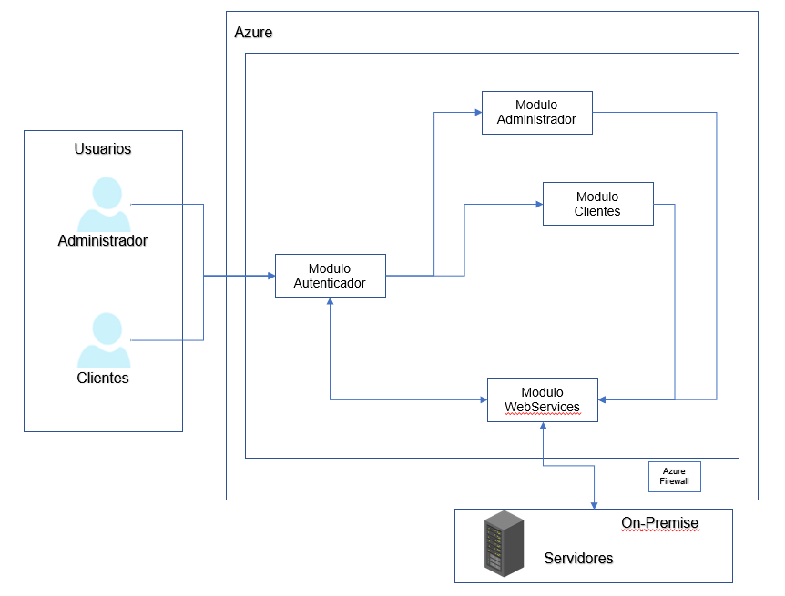

**Imagen 1: Arquitectura de solución Sistema Bancario**

## Definición de los componentes de la arquitectura

|  |  |  |
| --- | --- | --- |
| **Nombre** | **Modulo Autenticador** | |
|  | | |
| **Objetivo** | Autenticar a los usuarios, encriptando su usuario y contraseña, para luego consumir los servicios destinados para tal fin | |
| **Funciones** | * Permitir la autenticación entre el cliente y el sistema * Guarda el historial de los accesos. | |
| **Base de datos / Versión** | No aplica |  |
| **Proveedor** | Sistema | |
| **Lenguaje de programación / Versión** | Angular | 14 |
| **Centro de cómputo donde se encuentra instalado** | Microsoft Azure | |
|  |  | |

|  |  |  |
| --- | --- | --- |
| **Nombre** | **Modulo WebServices** | |
|  | | |
| **Objetivo** | Contiene la lógica de negocio de la gestión de las solicitudes del sistema y permite consumo de servicios expuestos | |
| **Funciones** | * Consume los servicios expuestos en On-premise para resolver las peticiones del cliente. * Almacena en base de datos el historial de las consultas de los usuarios. | |
| **Base de datos / Versión** | No aplica |  |
| **Proveedor** | Sistema | |
| **Lenguaje de programación / Versión** | C# |  |
| **Centro de cómputo donde se encuentra instalado** | Microsoft Azure | |
| **Areas donde se usan** | todas | |